iCloudアドレス(@icloud.com, @me.com, @mac.com)にてご利用中の方へ
iCloudアドレスをご登録して連絡網メールが急に受信できなくなった事象が報告されています。
その場合は以下の手順に従い設定を行ってください。
※iPhone、iPadでは、回避策がないため必ず、パソコンのインターネットブラウザからログインしていただく必要があります。

- パソコンからiCloudページへログインする。
https://www.icloud.com/ にアクセスし、ご利用のApple IDでログインしてください。（iPhone、iPadではログインできません）
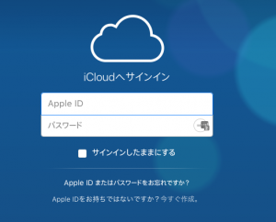

- メールにアクセスする。
「メール」のアイコンをクリックしてください。
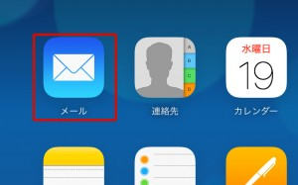

- 「連絡網メール」フォルダを作成する。
左メニュー下部の「＋」をクリックし、「連絡網メール」（名称は任意）フォルダを作成します。
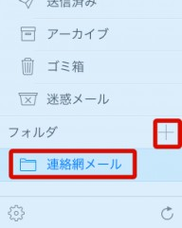
- ルール作成画面を開く。
左メニュー下部の設定アイコンから「ルール」クリックします。
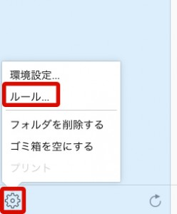
- ルールを作成する。
「ルールタブを選択し、「ルールを追加」をクリックします。
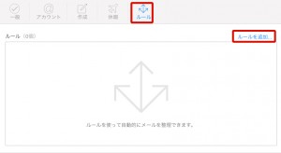
「フォルダへ移動」を選択し、「bc@ptamt.com」からのメッセージの場合、3.で作成したフォルダに移動するように設定し終了をクリックします。
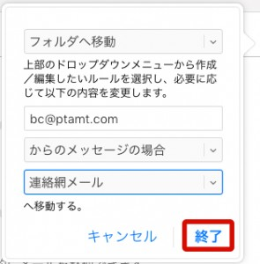

- ルール作成の終了。
ルールが作成されたことを確認し「終了」をクリックします。
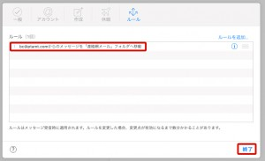
以上で迷惑メールとして処理されないようになります。
ただし、迷惑メールフォルダにも格納されず、削除されてしまう事象も報告されています。
その場合は、別のメールアドレス（携帯キャリアのアドレスやGmailなど）で登録してください。

【ご注意】
iCloudメールでフォルダを設定した場合、受信したメールは上記で作成したフォルダに入ります。全受信フォルダでは表示されませんので、フォルダにアクセスし、受信の有無をご確認ください。

